

**Ақтөбе облысы әкімдігінің 2015 жылғы 27 шілдедегі № 278 "Халықты әлеуметтік қорғау саласындағы мемлекеттік көрсетілетін қызметтер регламенттерін бекіту туралы" қаулысына өзгерістер мен толықтырулар енгізу туралы**

***Күшін жойған***

Ақтөбе облысы әкімдігінің 2017 жылғы 27 қазандағы № 377 қаулысы. Ақтөбе облысының Әділет департаментінде 2017 жылғы 15 қарашада № 5693 болып тіркелді. Күші жойылды - Ақтөбе облысы әкімдігінің 2020 жылғы 12 наурыздағы № 101 қаулысымен

      Ескерту. Күші жойылды - Ақтөбе облысы әкімдігінің 12.03.2020 № 101 қаулысымен (алғашқы ресми жарияланған күнінен кейін күнтізбелік он күн өткен соң қолданысқа енгізіледі).

      Қазақстан Республикасының 2001 жылғы 23 қаңтардағы "Қазақстан Республикасындағы жергілікті мемлекеттік басқару және өзін-өзі басқару туралы" Заңының 27-бабына, Қазақстан Республикасының 2013 жылғы 15 сәуірдегі "Мемлекеттік көрсетілетін қызметтер туралы" Заңының 16-бабының 3-тармағына, Қазақстан Республикасы Денсаулық сақтау және әлеуметтік даму министрінің 2015 жылғы 28 сәуірдегі № 279 "Әлеуметтік-еңбек саласындағы мемлекеттік көрсетілетін қызмет стандарттарын бекіту туралы" нормативтік құқықтық актілерді мемлекеттік тіркеу Тізілімінде № 11342 тіркелген бұйрығына сәйкес Ақтөбе облысы әкімдігі **ҚАУЛЫ ЕТЕДІ**:

      1. Ақтөбе облысы әкімдігінің 2015 жылғы 27 шілдедегі № 278 "Халықты әлеуметтік қорғау саласындағы мемлекеттік көрсетілетін қызметтер регламенттерін бекіту туралы" қаулысына (нормативтік құқықтық актілерді мемлекеттік тіркеу Тізілімінде № 4495 тіркелген, 2015 жылғы 8 қыркүйекте "Ақтөбе" және "Актюбинский вестник" газеттерінде жарияланған) мынадай өзгерістер мен толықтырулар енгізілсін:

      1-тармақта:

      1) және 3) тармақшалар алып тасталсын;

      17) тармақша мынадай редакцияда жазылсын:

      "17) "Адамдарға жұмыспен қамтуға жәрдемдесудің белсенді шараларына қатысуға жолдамалар беру" мемлекеттік көрсетілетін қызмет регламенті;";

      мына мазмұндағы 22) және 23) тармақшалармен толықтырылсын:

      "22) "Жұмыс іздеп жүрген адамдарды тіркеу" мемлекеттік көрсетілетін қызмет регламенті;

      23) "Жұмыссыз ретінде жұмыс іздеп жүрген адамдарды тіркеу" мемлекеттік көрсетілетін қызмет регламенті.";

      жоғарыда көрсетілген қаулымен бекітілген "Адамдарға жұмыспен қамтуға жәрдемдесудің белсенді шараларына қатысуға жолдамалар беру" мемлекеттік көрсетілетін қызмет регламенті осы қаулының 1-қосымшасына сәйкес жаңа редакцияда жазылсын;

      жоғарыда көрсетілген қаулы:

      "Жұмыс іздеп жүрген адамдарды тіркеу" мемлекеттік көрсетілетін қызмет регламентімен осы қаулының 2-қосымшасына сәйкес;

      "Жұмыссыз ретінде жұмыс іздеп жүрген адамдарды тіркеу" мемлекеттік көрсетілетін қызмет регламентімен осы қаулының 3-қосымшасына сәйкес толықтырылсын.

      2. "Ақтөбе облысының жұмыспен қамтуды үйлестіру және әлеуметтік бағдарламалар басқармасы" мемлекеттік мекемесі заңнамада белгіленген тәртіппен:

      1) осы қаулыны Ақтөбе облысының Әділет департаментінде мемлекеттік тіркеуді;

      2) осы қаулыны мерзімді баспа басылымдарында және Қазақстан Республикасы нормативтік құқықтық актілерінің эталондық бақылау банкінде ресми жариялауға жіберуді қамтамасыз етсін.

      3. Осы қаулының орындалуын бақылау Ақтөбе облысы әкімінің орынбасары Е.Ж.Нұрғалиевке жүктелсін.

      4. Осы қаулы оның алғашқы ресми жарияланған күнінен кейін күнтізбелік он күн өткен соң қолданысқа енгізіледі.

|  |  |
| --- | --- |
| *Ақтөбе облысының әкімі* | *Б.Сапарбаев* |

|  |  |
| --- | --- |
|  | Ақтөбе облысы әкімдігінің 2017 жылғы 27 қазандағы № 377 қаулысына 1-қосымша |
|  | Ақтөбе облысы әкімдігінің 2015 жылғы 27 шілдедегі № 278 қаулысымен бекітілген |

**"Адамдарға жұмыспен қамтуға жәрдемдесудің белсенді шараларына қатысуға жолдамалар беру" мемлекеттік көрсетілетін қызмет регламенті**

**1. Жалпы ережелер**

      1. "Адамдарға жұмыспен қамтуға жәрдемдесудің белсенді шараларына қатысуға жолдамалар беру" мемлекеттік көрсетілетін қызметі (бұдан әрі - мемлекеттік көрсетілетін қызмет) Ақтөбе қалалық және аудандық "Халықты жұмыспен қамту орталығы" коммуналдық мемлекеттік мекемелерімен (бұдан әрі – көрсетілетін қызметті беруші) көрсетіледі.

      Құжаттарды қабылдау және мемлекеттік қызметті көрсету нәтижелерін беру:

      1) көрсетілетін қызметті берушінің кеңсесі;

      2) www.egov.kz "электрондық үкімет" веб-порталы (бұдан әрі - портал) арқылы жүзеге асырылады.

      2. Мемлекеттік көрсетілетін қызметтің нысаны: электрондық (ішінара автоматтандырылған) және (немесе) қағаз түрінде.

      3. Мемлекеттік қызметті көрсету нәтижесі - адамдарға жұмыспен қамтуға жәрдемдесудің белсенді шараларына қатысуға жолдама беру, ол мыналарды қамтиды:

      жұмысқа орналасуға жолдама;

      жастар практикасына жолдама;

      әлеуметтік жұмыс орындарына жолдама;

      қоғамдық жұмыстарға жолдама (бұдан әрі - жолдама) немесе Әлеуметтік-еңбек саласындағы мемлекеттік көрсетілетін қызмет стандарттарын бекіту туралы Қазақстан Республикасы Денсаулық сақтау және әлеуметтік даму министрінің 2015 жылғы 28 сәуірдегі № 279 бұйрығымен (нормативтік құқықтық актілерді мемлекеттік тіркеу тізіліміне № 11342) бекітілген "Адамдарға жұмыспен қамтуға жәрдемдесудің белсенді шараларына қатысуға жолдамалар беру" мемлекеттік көрсетілетін қызмет стандартының (бұдан әрі – Стандарт) 10-тармағында көзделген негіздер бойынша мемлекеттік қызметті көрсетуден бас тарту туралы дәлелді жауап.

      Мемлекеттік көрсетілетін қызметтің нәтижесін ұсыну нысаны: электрондық және (немесе) қағаз түрінде.

**2. Мемлекеттік қызмет көрсету үдерісінде көрсетілетін қызметті берушінің құрылымдық бөлімшелерінің (қызметкерлерінің) іс-әрекет тәртібін сипаттау**

      4. Мемлекеттік қызмет көрсету бойынша рәсімді (іс-әрекетті) бастау үшін:

      көрсетілетін қызметті берушіге жүгінген кезде, мемлекеттік көрсетілетін қызмет Стандартының 9-тармағында көрсетілген тізбесі бойынша қажетті құжаттар;

      порталда:

      көрсетілетін қызметті алушының электрондық цифрлық қолтаңбасымен (бұдан әрі – ЭЦҚ) куәландырылған электрондық құжат нысанындағы өтініші негіз болып табылады.

      5. Мемлекеттік қызмет көрсету үдерісінің құрамына кіретін әрбір рәсімнің (іс-әрекеттің) мазмұны және оның нәтижесі:

      1) көрсетілетін қызметті берушінің кеңсе маманы көрсетілетін қызметті алушы Стандарттың 9-тармағында көрсетілген қажетті құжаттарды тапсырған кезден бастап 5 (бес) минут ішінде қабылдайды және оларды тіркелуін жүзеге асырады.

      Нәтижесі – құжаттарды көрсетілетін қызметті берушінің басшысына бұрыштама қоюға жолдайды;

      2) көрсетілетін қызметті берушінің басшысы 5 (бес) минут ішінде кіріс құжаттарымен танысады және көрсетілетін қызметті берушінің жауапты орындаушысын анықтайды.

      Нәтижесі – көрсетілетін қызметті берушінің жауапты орындаушысына мемлекеттік қызметті көрсету үшін құжаттарды жолдайды;

      3) көрсетілетін қызметті берушінің жауапты орындаушысы келіп түскен құжаттарды 10 (он) минут ішінде қарайды және жолдаманы не осы мемлекеттік көрсетілетін қызмет Стандартының 10-тармағында көзделген негіздер бойынша көрсетуден бас тарту туралы дәлелді жауапты рәсімдейді.

      Нәтижесі – жолдаманы немесе мемлекеттік қызметті көрсетуден бас тарту туралы дәлелді жауапты көрсетілетін қызметті берушінің басшысына қол қою үшін жібереді;

      4) көрсетілетін қызметті берушінің басшысы 5 (бес) минут ішінде жолдамаға немесе мемлекеттік қызметті көрсетуден бас тарту туралы дәлелді жауапқа қол қояды.

      Нәтижесі – қол қойылған жолдаманы немесе мемлекеттік қызметті көрсетуден бас тарту туралы дәлелді жауапты көрсетілетін қызметті берушінің кеңсесіне жолдайды;

      5) көрсетілетін қызметті берушінің кеңсе маманы 5 (бес) минут ішінде жолдаманы немесе мемлекеттік қызметті көрсетуден бас тарту туралы дәлелді жауапты тіркейді және көрсетілетін қызметті алушыға мемлекетік қызмет нәтижесін береді.

      Нәтижесі - жолдаманы немесе мемлекеттік қызметті көрсетуден бас тарту туралы дәлелді жауапты көрсетілетін қызметті алушыға береді.

**3. Мемлекеттік қызмет көрсету үдерісінде көрсетілетін қызметті берушінің құрылымдық бөлімшелерінің (қызметкерлерінің) өзара іс-әрекет тәртібін сипаттау**

      6. Мемлекеттік қызмет көрсету үдерісіне қатысатын көрсетілетін қызметті берушілердің, құрылымдық бөлімшелерінің (қызметкерлерінің) тізбесі:

      1) көрсетілетін қызметті берушінің кеңсе маманы;

      2) көрсетілетін қызметті берушінің басшысы;

      3) көрсетілетін қызметті берушінің жауапты орындаушысы.

**4. Мемлекеттік қызмет көрсету үдерісінде "электрондық үкіметтің" веб-порталымен www.egov.kz және (немесе) өзге де көрсетілетін қызметті берушілермен өзара іс-әрекет тәртібін, сондай-ақ ақпараттық жүйелерді пайдалану тәртібін сипаттау**

      7. Портал арқылы мемлекеттік қызмет көрсету кезінде көрсетілетін қызметті беруші мен көрсетілетін қызметті алушының жүгіну және рәсімдердің (іс-әрекеттердің) реттілігі тәртібін сипаттау:

      1) жеке сәйкестендіру нөмірі (бұдан әрі - ЖСН) және бизнес сәйкестендіру нөмірі (бұдан әрі - БСН) және парольдің (порталда тіркелмеген көрсетілетін қызметті алушы үшін іске асырылады) көмегімен көрсетілетін қызметті беруші порталға тіркеледі;

      2) 1-үдеріс – қызметті алу үшін порталда көрсетілетін қызметті алушы ЖСН/БСН және паролін (авторизациялау үдерісі) енгізу үдерісі;

      3) 1-шарт - ЖСН/БСН және пароль арқылы тіркелген көрсетілетін қызметті алушының мәліметтерінің дұрыстығын порталда тексеру;

      4) 2-үдеріс - көрсетілетін қызметті алушының құжаттарында бұзушылықтың болғандығына байланысты, авторизациядан бас тарту жөнінде порталда хабарламаны қалыптастыру;

      5) 3-үдеріс – көрсетілетін қызметті алушы осы регламентте көрсетілген қызметті таңдайды, қызметті көрсету үшін экранға сұраныстың нысаны шығарылады, және де үлгі талаптарының және оның құрылымын ескере отырып, көрсетілетін қызметті алушы нысанды (мәліметтерді еңгізу) толтырады, Стандарттың 9-тармағында көрсетілген қажетті құжаттар көшірмелерінің электрондық түрінде сұраныс нысанына жалғайды, сонымен қатар сұранысты куәландыру үшін көрсетілетін қызметті алушы ЭЦҚ тіркеу куәлігін алады;

      6) 2-шарт – порталда ЭЦҚ тіркеу куәлігінің қолдану мерзімін және қайтарылған (күші жойылған) тіркеу куәліктерінің тізімінде жоқтығын, сонымен бірге сәйкестендіру мәлеметтерінің сәйкестігін (сұраныста көрсетілген ЖСН/БСН және ЭЦҚ тіркеу куәлігінде көрсетілген ЖСН/БСН аралығын) тексеру;

      7) 4-үдеріс – көрсетілетін қызметті алушының ЭЦҚ расталмағандығына байланысты, сұратылып жатқан қызметтен бас тарту жөнінде хабарлама қалыптастыру;

      8) 5-үдеріс – көрсетілетін қызметті алушының сұранысын өңдеу үшін электрондық үкімет шлюзі (бұдан әрі – ЭҮШ) арқылы қызмет алушының ЭЦҚ куәландырылған (қол қойылған) электрондық құжаттарды (көрсетілетін қызметті алушының сұранысы) "Рынок труда" автоматтандырылған ақпараттық жүйесіне (бұдан әрі- "Рынок труда" ААЖ) жолдау;

      9) 3-шарт - көрсетілетін қызметті беруші Стандарттың 9-тармағында көрсетілген және қызмет көрсету үшін негіз болатын көрсетілетін қызметті алушының жалғаған құжаттарының сәйкестігін тексереді;

      10) 6-үдеріс - көрсетілетін қызметті алушының құжаттарында бұзушылықтың болғандығына байланысты, сұратылып отырған қызметтен бас тарту жөнінде хабарламаны қалыптастыру;

      11) 7-үдеріс – көрсетілетін қызметті алушы порталда қалыптастырылған қызметтің нәтижесін (электрондық құжат нысаны бойынша жолдама) алады. Мемлекеттік қызметті көрсету нәтижесі көрсетілетін қызметті берушінің уәкілетті тұлғасының ЭЦҚ куәландырылған электрондық құжат нысанында көрсетілетін қызметті алушының "жеке кабинетіне" жолданады.

      Портал арқылы мемлекеттік қызмет көрсету бойынша ақпараттық жүйелерінің функционалдық өзара іс-әрекеттерінің диаграммасы осы регламенттің 1-қосымшасына сәйкес көрсетілген.

      8. Мемлекеттік қызмет көрсету үдерісінде көрсетілетін қызметті берушінің құрылымдық бөлімшелерінің (қызметкерлерінің) рәсімдерінің (іс-әрекеттерінің) өзара іс-әрекеттерінің реттілігінің толық сипаттамасы, сондай-ақ өзге көрсетілген қызметті берушілермен өзара іс-әрекет тәртібінің және мемлекеттік қызмет көрсету үдерісінде ақпараттық жүйелерді қолдану тәртібінің сипаттамасы осы регламентке 2-қосымшаға сәйкес мемлекеттік қызмет көрсетудің бизнес-үдерістерінің анықтамалығында көрсетіледі. Мемлекеттік қызметті көрсетудің бизнес-үдерістерінің анықтамалығы көрсетілетін қызметті берушінің интернет-ресурсында орналастырылады.

|  |  |
| --- | --- |
|  | "Адамдарға жұмыспен қамтуға жәрдемдесудің белсенді нысандарына қатысуға жолдамалар беру" мемлекеттiк көрсетілетін қызмет регламентіне 1-қосымша |

**Портал арқылы мемлекеттік қызметті көрсету бойынша іске қосылатын ақпараттық жүйелерінің функционалдық өзара іс-әрекеттерінің, графикалық нысандағы диаграммасы**

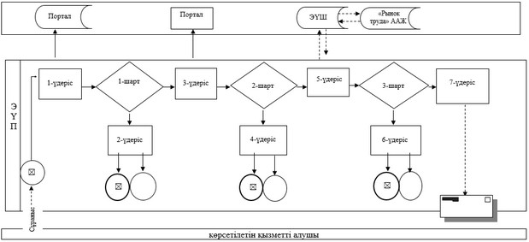

|  |  |
| --- | --- |
|  | "Адамдарға жұмыспен қамтуға жәрдемдесудің белсенді нысандарына қатысуға жолдамалар беру" мемлекеттiк көрсетілетін қызмет регламентіне 2-қосымша |

**"Адамдарға жұмыспен қамтуға жәрдемдесудің белсенді нысандарына қатысуға жолдамалар беру" мемлекеттік қызмет көрсетудің бизнес-үдерістерінің анықтамалығы**

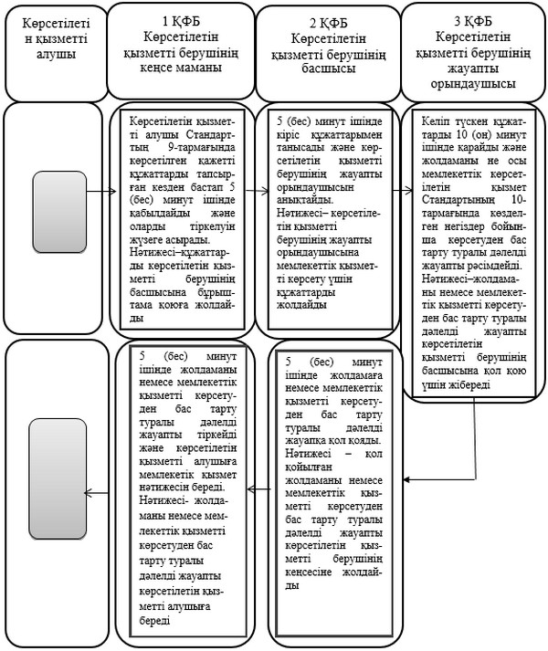

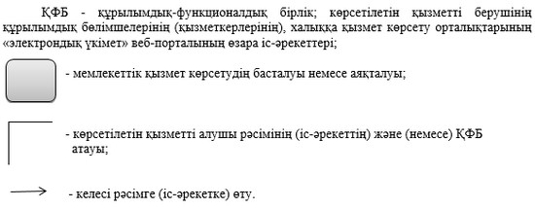

|  |  |
| --- | --- |
|  | Ақтөбе облысы әкімдігінің 2017 жылғы 27 қазандағы № 377 қаулысына 2-қосымша |
|  | Ақтөбе облысы әкімдігінің 2015 жылғы 27 шілдедегі № 278 қаулысымен бекітілген |

**"Жұмыс іздеп жүрген адамдарды тіркеу" мемлекеттік көрсетілетін қызмет регламенті**

**1. Жалпы ережелер**

      1. "Жұмыс іздеп жүрген адамдарды тіркеу" мемлекеттік көрсетілетін қызметі (бұдан әрі - мемлекеттік көрсетілетін қызмет) Ақтөбе қалалық және аудандық "Халықты жұмыспен қамту орталығы" коммуналдық мемлекеттік мекемелерімен (бұдан әрі – көрсетілетін қызметті беруші) көрсетіледі.

      Өтініштерді қабылдау және мемлекеттік қызметті көрсету нәтижелерін беру:

      1) көрсетілетін қызметті берушінің кеңсесі;

      2) www.egov.kz "электрондық үкімет" веб-порталы (бұдан әрі - портал) арқылы жүзеге асырылады.

      2. Мемлекеттік көрсетілетін қызметтің нысаны: электрондық (ішінара автоматтандырылған) және (немесе) қағаз түрінде.

      3. Мемлекеттік қызметті көрсету нәтижесі - Әлеуметтік-еңбек саласындағы мемлекеттік көрсетілетін қызмет стандарттарын бекіту туралы Қазақстан Республикасы Денсаулық сақтау және әлеуметтік даму министрінің 2015 жылғы 28 сәуірдегі № 279 бұйрығымен (нормативтік құқықтық актілерді мемлекеттік тіркеу тізіліміне № 11342) бекітілген "Жұмыс іздеп жүрген адамдарды тіркеу" мемлекеттік көрсетілетін қызмет стандартының (бұдан әрі – Стандарт) 1-қосымшасына сәйкес жұмыс іздеп жүрген адам ретінде тіркеу туралы хабарлама немесе мемлекеттік көрсетілетін қызмет стандарттың 10-тармағында көзделген негіздер бойынша мемлекеттік қызметті көрсетуден бас тарту туралы дәлелді жауап.

      Мемлекеттік көрсетілетін қызметтің нәтижесін ұсыну нысаны: электрондық және (немесе) қағаз түрінде.

**2. Мемлекеттік қызмет көрсету үдерісінде көрсетілетін қызметті берушінің құрылымдық бөлімшелерінің (қызметкерлерінің) іс-әрекет тәртібін сипаттау**

      4. Мемлекеттік қызмет көрсету бойынша рәсімді (іс-әрекетті) бастау үшін:

      көрсетілетін қызметті берушіге жүгінген кезде, мемлекеттік көрсетілетін қызмет Стандартының 9-тармағында көрсетілген тізбесі бойынша қажетті құжаттар;

      порталда:

      көрсетілетін қызметті алушының электрондық цифрлық қолтаңбасымен (бұдан әрі – ЭЦҚ) куәландырылған электрондық құжат нысанындағы өтініші негіз болып табылады.

      5. Мемлекеттік қызмет көрсету үдерісінің құрамына кіретін әрбір рәсімнің (іс-әрекеттің) мазмұны және оның нәтижесі:

      1) көрсетілетін қызметті берушінің кеңсе маманы көрсетілетін қызметті алушы Стандарттың 9-тармағында көрсетілген қажетті құжаттарды тапсырған кезден бастап 5 (бес) минут ішінде қабылдайды және оларды тіркелуін жүзеге асырады.

      Нәтижесі – құжаттарды көрсетілетін қызметті берушінің басшысына бұрыштама қоюға жолдайды;

      2) көрсетілетін қызметті берушінің басшысы 5 (бес) минут ішінде кіріс құжаттарымен танысады және көрсетілетін қызметті берушінің жауапты орындаушысын анықтайды.

      Нәтижесі – көрсетілетін қызметті берушінің жауапты орындаушысына мемлекеттік қызметті көрсету үшін құжаттарды жолдайды;

      3) көрсетілетін қызметті берушінің жауапты орындаушысы келіп түскен құжаттарды 5 (бес) минут ішінде қарайды және жұмыс іздеп жүрген адам ретінде тіркеу туралы хабарламаны не осы мемлекеттік көрсетілетін қызмет Стандартының 10-тармағында көзделген негіздер бойынша мемлекеттік қызметті көрсетуден бас тарту туралы дәлелді жауапты рәсімдейді.

      Нәтижесі – жұмыс іздеп жүрген адам ретінде тіркеу туралы хабарламаны немесе мемлекеттік қызметті көрсетуден бас тарту туралы дәлелді жауапты көрсетілетін қызметті берушінің басшысына қол қою үшін жібереді;

      4) көрсетілетін қызметті берушінің басшысы 5 (бес) минут ішінде жұмыс іздеп жүрген адам ретінде тіркеу туралы хабарламаға немесе мемлекеттік қызметті көрсетуден бас тарту туралы дәлелді жауапқа қол қояды.

      Нәтижесі – қол қойылған жұмыс іздеп жүрген адам ретінде тіркеу туралы хабарламаны немесе мемлекеттік қызметті көрсетуден бас тарту туралы дәлелді жауапты көрсетілетін қызметті берушінің кеңсесіне жолдайды;

      5) көрсетілетін қызметті берушінің кеңсе маманы 5 (бес) минут ішінде жұмыс іздеп жүрген адам ретінде тіркеу туралы хабарламаны немесе мемлекеттік қызметті көрсетуден бас тарту туралы дәлелді жауапты тіркейді және көрсетілетін қызметті алушыға мемлекетік қызмет нәтижесін береді.

      Нәтижесі - жұмыс іздеп жүрген адам ретінде тіркеу туралы хабарламаны немесе мемлекеттік қызметті көрсетуден бас тарту туралы дәлелді жауапты көрсетілетін қызметті алушыға береді.

**3. Мемлекеттік қызмет көрсету үдерісінде көрсетілетін қызметті берушінің құрылымдық бөлімшелерінің (қызметкерлерінің) өзара іс-әрекет тәртібін сипаттау**

      6. Мемлекеттік қызмет көрсету үдерісіне қатысатын көрсетілетін қызметті берушілердің, құрылымдық бөлімшелерінің (қызметкерлерінің) тізбесі:

      1) көрсетілетін қызметті берушінің кеңсе маманы;

      2) көрсетілетін қызметті берушінің басшысы;

      3) көрсетілетін қызметті берушінің жауапты орындаушысы.

**4. Мемлекеттік қызмет көрсету үдерісінде "электрондық үкіметтің" веб-порталымен www.egov.kz және (немесе) өзге де көрсетілетін қызметті берушілермен өзара іс-әрекет тәртібін, сондай-ақ ақпараттық жүйелерді пайдалану тәртібін сипаттау**

      7. Портал арқылы мемлекеттік қызмет көрсету кезінде көрсетілетін қызметті беруші мен көрсетілетін қызметті алушының жүгіну және рәсімдердің (іс-әрекеттердің) реттілігі тәртібін сипаттау:

      1) жеке сәйкестендіру нөмірі (бұдан әрі - ЖСН) және бизнес сәйкестендіру нөмірі (бұдан әрі - БСН) және парольдің (порталда тіркелмеген көрсетілетін қызметті алушы үшін іске асырылады) көмегімен көрсетілетін қызметті беруші порталға тіркеледі;

      2) 1-үдеріс – қызметті алу үшін порталда көрсетілетін қызметті алушы ЖСН/БСН және паролін (авторизациялау үдерісі) енгізу үдерісі;

      3) 1-шарт - ЖСН/БСН және пароль арқылы тіркелген көрсетілетін қызметті алушының мәліметтерінің дұрыстығын порталда тексеру;

      4) 2-үдеріс - көрсетілетін қызметті алушының құжаттарында бұзушылықтың болғандығына байланысты, авторизациядан бас тарту жөнінде порталда хабарламаны қалыптастыру;

      5) 3-үдеріс – көрсетілетін қызметті алушы осы регламентте көрсетілген қызметті таңдайды, қызметті көрсету үшін экранға сұраныстың нысаны шығарылады, және де үлгі талаптарының және оның құрылымын ескере отырып, көрсетілетін қызметті алушы нысанды (мәліметтерді еңгізу) толтырады, Стандарттың 9-тармағында көрсетілген қажетті құжаттар көшірмелерінің электрондық түрінде сұраныс нысанына жалғайды, сонымен қатар сұранысты куәландыру үшін көрсетілетін қызметті алушы ЭЦҚ тіркеу куәлігін алады;

      6) 2-шарт – порталда ЭЦҚ тіркеу куәлігінің қолдану мерзімін және қайтарылған (күші жойылған) тіркеу куәліктерінің тізімінде жоқтығын, сонымен бірге сәйкестендіру мәлеметтерінің сәйкестігін (сұраныста көрсетілген ЖСН/БСН және ЭЦҚ тіркеу куәлігінде көрсетілген ЖСН/БСН аралығын) тексеру;

      7) 4-үдеріс – көрсетілетін қызметті алушының ЭЦҚ расталмағандығына байланысты, сұратылып жатқан қызметтен бас тарту жөнінде хабарлама қалыптастыру;

      8) 5-үдеріс – көрсетілетін қызметті алушының сұранысын өңдеу үшін электрондық үкімет шлюзі (бұдан әрі – ЭҮШ) арқылы қызмет алушының ЭЦҚ куәландырылған (қол қойылған) электрондық құжаттарды (көрсетілетін қызметті алушының сұранысы) "Рынок труда" автоматтандырылған ақпараттық жүйесіне (бұдан әрі- "Рынок труда" ААЖ) жолдау;

      9) 3-шарт - көрсетілетін қызметті беруші Стандарттың 9-тармағында көрсетілген және қызмет көрсету үшін негіз болатын көрсетілетін қызметті алушының жалғаған құжаттарының сәйкестігін тексереді;

      10) 6-үдеріс - көрсетілетін қызметті алушының құжаттарында бұзушылықтың болғандығына байланысты, сұратылып отырған қызметтен бас тарту жөнінде хабарламаны қалыптастыру;

      11) 7-үдеріс – көрсетілетін қызметті алушы порталда қалыптастырылған қызметтің нәтижесін (электрондық құжат нысаны бойынша хабарлама) алады. Мемлекеттік қызметті көрсету нәтижесі көрсетілетін қызметті берушінің уәкілетті тұлғасының ЭЦҚ куәландырылған электрондық құжат нысанында көрсетілетін қызметті алушының "жеке кабинетіне" жолданады.

      Портал арқылы мемлекеттік қызмет көрсету бойынша ақпараттық жүйелерінің функционалдық өзара іс-әрекеттерінің диаграммасы осы регламенттің 1-қосымшасына сәйкес көрсетілген.

      8. Мемлекеттік қызмет көрсету үдерісінде көрсетілетін қызметті берушінің құрылымдық бөлімшелерінің (қызметкерлерінің) рәсімдерінің (іс-әрекеттерінің) өзара іс-әрекеттерінің реттілігінің толық сипаттамасы, сондай-ақ өзге көрсетілген қызметті берушілермен өзара іс-әрекет тәртібінің және мемлекеттік қызмет көрсету үдерісінде ақпараттық жүйелерді қолдану тәртібінің сипаттамасы осы регламентке 2-қосымшаға сәйкес мемлекеттік қызмет көрсетудің бизнес-үдерістерінің анықтамалығында көрсетіледі. Мемлекеттік қызметті көрсетудің бизнес-үдерістерінің анықтамалығы көрсетілетін қызметті берушінің интернет-ресурсында орналастырылады.

|  |  |
| --- | --- |
|  | "Жұмыс іздеп жүрген адамдарды тіркеу" мемлекеттiк көрсетілетін қызмет регламентіне 1-қосымша |

**Портал арқылы мемлекеттік қызметті көрсету бойынша іске қосылатын ақпараттық жүйелерінің функционалдық өзара іс-әрекеттерінің, графикалық нысандағы диаграммасы**

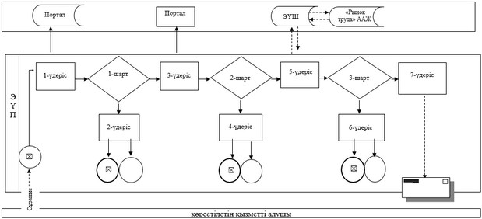

|  |  |
| --- | --- |
|  | "Жұмыс іздеп жүрген адамдарды тіркеу" мемлекеттiк көрсетілетін қызмет регламентіне 2-қосымша |

**"Жұмыс іздеп жүрген адамдарды тіркеу" мемлекеттік қызмет көрсетудің бизнес-үдерістерінің анықтамалығы**

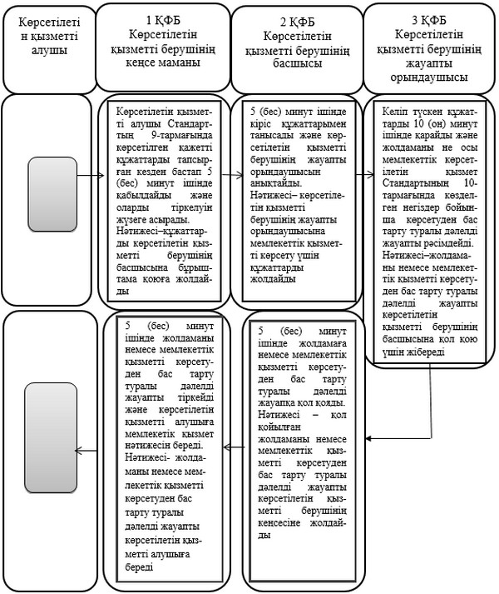

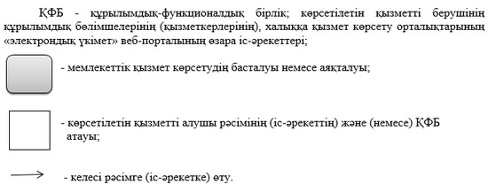

|  |  |
| --- | --- |
|  | Ақтөбе облысы әкімдігінің 2017 жылғы 27 қазандағы № 377 қаулысына 3-қосымша |
|  | Ақтөбе облысы әкімдігінің 2015 жылғы 27 шілдедегі № 278 қаулысымен бекітілген |

**"Жұмыссыз ретінде жұмыс іздеп жүрген адамдарды тіркеу" мемлекеттік көрсетілетін қызмет регламенті**

**1. Жалпы ережелер**

      1. "Жұмыссыз ретінде жұмыс іздеп жүрген адамдарды тіркеу" мемлекеттік көрсетілетін қызметі (бұдан әрі - мемлекеттік көрсетілетін қызмет) Ақтөбе қалалық және аудандық "Халықты жұмыспен қамту орталығы" коммуналдық мемлекеттік мекемелерімен (бұдан әрі – көрсетілетін қызметті беруші) көрсетіледі.

      Өтініштерді қабылдау және мемлекеттік қызметті көрсету нәтижелерін беру көрсетілетін қызметті берушінің кеңсесі арқылы жүзеге асырылады.

      2. Мемлекеттік көрсетілетін қызметтің нысаны: қағаз түрінде.

      3. Мемлекеттік қызметті көрсету нәтижесі - Әлеуметтік-еңбек саласындағы мемлекеттік көрсетілетін қызмет стандарттарын бекіту туралы Қазақстан Республикасы Денсаулық сақтау және әлеуметтік даму министрінің 2015 жылғы 28 сәуірдегі № 279 бұйрығымен (нормативтік құқықтық актілерді мемлекеттік тіркеу тізіліміне № 11342) бекітілген "Жұмыссыз ретінде жұмыс іздеп жүрген адамдарды тіркеу" мемлекеттік көрсетілетін қызмет стандартының (бұдан әрі – Стандарт) 1-қосымшасына сәйкес жұмыссыз ретінде тіркеу туралы қағаз және электрондық түрдегі хабарлама немесе мемлекеттік көрсетілетін қызмет стандарттың 10-тармағында көзделген негіздер бойынша мемлекеттік қызметті көрсетуден бас тарту туралы дәлелді жауап.

      Мемлекеттік көрсетілетін қызметтің нәтижесін ұсыну нысаны: қағаз түрінде.

**2. Мемлекеттік қызмет көрсету үдерісінде көрсетілетін қызметті берушінің құрылымдық бөлімшелерінің (қызметкерлерінің) іс-әрекет тәртібін сипаттау**

      4. Мемлекеттік қызмет көрсету бойынша рәсімді (іс-әрекетті) бастау үшін:

      көрсетілетін қызметті берушіге жүгінген кезде, мемлекеттік көрсетілетін қызмет Стандартының 9-тармағында көрсетілген тізбесі бойынша қажетті құжаттар негіз болып табылады.

      5. Мемлекеттік қызмет көрсету үдерісінің құрамына кіретін әрбір рәсімнің (іс-әрекеттің) мазмұны және оның нәтижесі:

      1) көрсетілетін қызметті берушінің кеңсе маманы көрсетілетін қызметті алушы Стандарттың 9-тармағында көрсетілген қажетті құжаттарды тапсырған кезден бастап 5 (бес) минут ішінде қабылдайды және оларды тіркелуін жүзеге асырады.

      Нәтижесі – құжаттарды көрсетілетін қызметті берушінің басшысына бұрыштама қоюға жолдайды;

      2) көрсетілетін қызметті берушінің басшысы 5 (бес) минут ішінде кіріс құжаттарымен танысады және көрсетілетін қызметті берушінің жауапты орындаушысын анықтайды.

      Нәтижесі – көрсетілетін қызметті берушінің жауапты орындаушысына мемлекеттік қызметті көрсету үшін құжаттарды жолдайды;

      3) көрсетілетін қызметті берушінің жауапты орындаушысы келіп түскен құжаттарды 5 (бес) минут ішінде қарайды және жұмыссыз ретінде тіркеу туралы хабарламаны не осы мемлекеттік көрсетілетін қызмет Стандартының 10-тармағында көзделген негіздер бойынша мемлекеттік қызметті көрсетуден бас тарту туралы дәлелді жауапты рәсімдейді.

      Нәтижесі – жұмыссыз ретінде тіркеу туралы хабарламаны немесе мемлекеттік қызметті көрсетуден бас тарту туралы дәлелді жауапты көрсетілетін қызметті берушінің басшысына қол қою үшін жібереді;

      4) көрсетілетін қызметті берушінің басшысы 5 (бес) минут ішінде жұмыссыз ретінде тіркеу туралы хабарламаға немесе мемлекеттік қызметті көрсетуден бас тарту туралы дәлелді жауапқа қол қояды.

      Нәтижесі – қол қойылған жұмыссыз ретінде тіркеу туралы хабарламаны немесе мемлекеттік қызметті көрсетуден бас тарту туралы дәлелді жауапты көрсетілетін қызметті берушінің кеңсесіне жолдайды;

      5) көрсетілетін қызметті берушінің кеңсе маманы 5 (бес) минут ішінде жұмыссыз ретінде тіркеу туралы хабарламаны немесе мемлекеттік қызметті көрсетуден бас тарту туралы дәлелді жауапты тіркейді және көрсетілетін қызметті алушыға мемлекетік қызмет нәтижесін береді.

      Нәтижесі - жұмыссыз ретінде тіркеу туралы хабарламаны немесе мемлекеттік қызметті көрсетуден бас тарту туралы дәлелді жауапты көрсетілетін қызметті алушыға береді.

**3. Мемлекеттік қызмет көрсету үдерісінде көрсетілетін қызметті берушінің құрылымдық бөлімшелерінің (қызметкерлерінің) өзара іс-әрекет тәртібін сипаттау**

      6. Мемлекеттік қызмет көрсету үдерісіне қатысатын көрсетілетін қызметті берушілердің, құрылымдық бөлімшелерінің (қызметкерлерінің) тізбесі:

      1) көрсетілетін қызметті берушінің кеңсе маманы;

      2) көрсетілетін қызметті берушінің басшысы;

      3) көрсетілетін қызметті берушінің жауапты орындаушысы.

      7. Мемлекеттік қызмет көрсету үдерісінде көрсетілетін қызметті берушінің құрылымдық бөлімшелерінің (қызметкерлерінің) рәсімдерінің (іс-әрекеттерінің) өзара іс-әрекеттерінің реттілігінің толық сипаттамасы, сондай-ақ өзге көрсетілген қызметті берушілермен өзара іс-әрекет тәртібінің және мемлекеттік қызмет көрсету үдерісінде ақпараттық жүйелерді қолдану тәртібінің сипаттамасы осы регламентке 1-қосымшаға сәйкес мемлекеттік қызмет көрсетудің бизнес-үдерістерінің анықтамалығында көрсетіледі. Мемлекеттік қызметті көрсетудің бизнес-үдерістерінің анықтамалығы көрсетілетін қызметті берушінің интернет-ресурсында орналастырылады.

|  |  |
| --- | --- |
|  | "Жұмыссыз ретінде жұмыс іздеп жүрген адамдарды тіркеу" мемлекеттiк көрсетілетін қызмет регламентіне 1-қосымша |

**"Жұмыссыз ретінде жұмыс іздеп жүрген адамдарды тіркеу" мемлекеттік қызмет көрсетудің бизнес-үдерістерінің анықтамалығы**

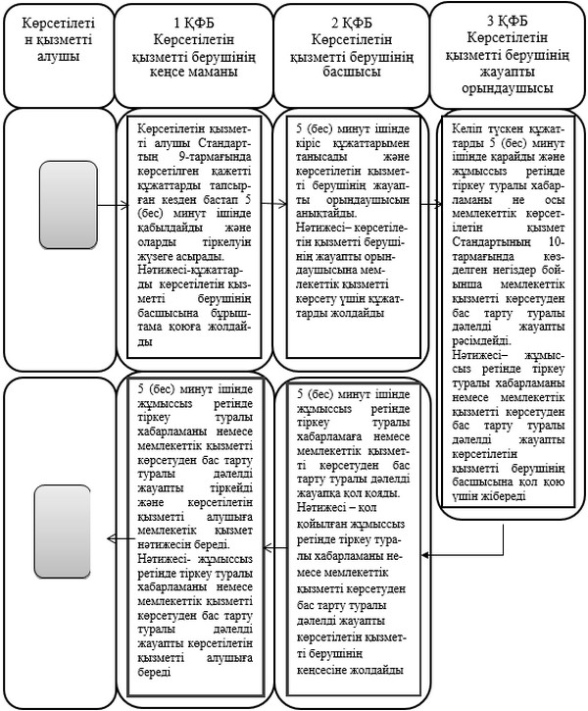

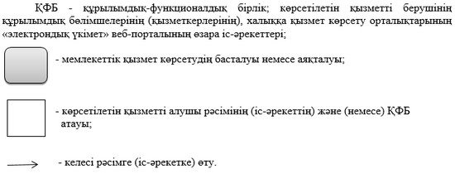

© 2012. Қазақстан Республикасы Әділет министрлігінің «Қазақстан Республикасының Заңнама және құқықтық ақпарат институты» ШЖҚ РМК